Solution acide, basique ou neutre ?

I. Le pH c’est quoi ?

Mr RADIN a pris pour habitude de détartrer ces lavabos avec du vinaigre plutôt que d’acheter des détartrants du type ANTIKAL®

Quelle propriété commune de ces produits Mr Radin utilise ? C’est l’acidité de ces deux produits !

Le caractère acide, basique ou neutre d’une solution est donné par la présence en plus ou moins grand nombre d’ions H₃O⁺ par rapport à la présence d’ions OH⁻.

Remarque : les ions H₃O⁺ sont parfois notées H⁺ pour simplifier

Le pH est une échelle de valeur allant de 0 à 14 nous indiquant quantitativement la présence plus ou moins importante d’ions H₃O⁺ par rapport aux ions HO⁻.
- Lorsque le pH est dans l’intervalle [0 ; 7[, on dit que la solution est acide.
Plus le pH est proche de 0 plus la solution est acide.
- Lorsque le pH vaut 7, on dit que la solution est neutre : il y a alors autant d’ions H₃O⁺ que d’ions HO⁻.
- Lorsque le pH est dans l’intervalle ]7 ; 14], on dit que la solution est basique.
Plus le pH est proche de 14 plus la solution est basique.

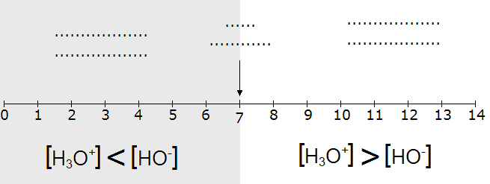

►Exercice 4 p 208:

II. Oui mais comment on a su que le pH du vinaigre était de 3 ???

Le tableau que l’on vient de remplir nous donnait le pH de différentes solutions, mais comment celui qui a bâti l’exercice connaissait les valeurs des pH correspondantes ?

A. Méthode approximative : les indicateurs colorés

Les indicateurs colorés sont des solutions qui ont pour particularité d’avoir des couleurs différentes suivant si le milieu est plutôt acide ou plutôt basique.
Ainsi si on veut savoir si une solution est plutôt acide ou basique, on ajoute simplement quelques gouttes d’un indicateur coloré.
On regarde la couleur obtenue et on utilise le tableau ci-dessous pour conclure.
Inconvénients : cette technique ne marche que si la solution à tester est incolore ou très peu colorée.

Nom | Solution acide | Solution neutre | Solution basique
Phénophtaléine | Incolore | Incolore | Rose
Bleu de bromothymol | Jaune | Vert | Bleu
Hélianthine | Rouge | Jaune | Jaune

Expérience 1 : utilisation des indicateurs colorés  - Verser environ 2 cm d’acide chlorhydrique dans le premier tube.  - Verser environ 2 cm d’eau distillée dans le second tube.  - Verser environ 2 cm d’hydroxyde de sodium (soude) dans le dernier tube.  - Ajouter dans chacun des tubes quelques gouttes de BBT (Bleu de BromoThymol).  - Reporter vos observations dans le tableau suivant : | 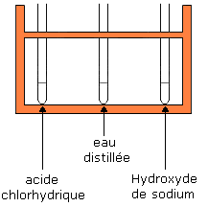
  Tube | 1 | 2 | 3
  Caractère de la solution | Acide | Neutre | Basique
  Coloration de la solution | ............. | ............. | .............
- Videz les tubes dans le récipient « récupération des produits usagers. Lavez et rincez les tubes.
B. Méthode plus fine : utilisation du papier pH

Le papier pH est un papier spécial contenant de nombreux indicateurs colorés.  Son utilisation est simple puisqu’il suffit de déposer une goutte de solution à tester dessus puis de comparer avec l’échelle de couleur sur sa boîte pour déterminer le pH de la solution.  Inconvénients : ne marche qu’avec les solutions incolores. | 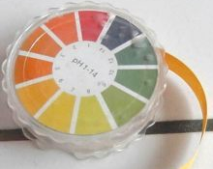

Expérience 2 : utilisation du papier pH  - Découper environ 2 cm de papier pH, le placer dans la soucoupe.  - Tremper l’agitateur propre et sec dans la solution d’acide chlorhydrique, puis poser (le sur le morceau de papier pH.  - Utiliser l’échelle de couleur de la boîte du papier pH pour déterminer le pH de la solution d’acide chlorhydrique. Reporter votre résultat dans le tableau ci-dessous.  - Lavez l’agitateur, le rincez et le sécher.  - Déterminer de même le pH de la solution d’eau distillée et celui de la solution d’hydroxyde de sodium. | 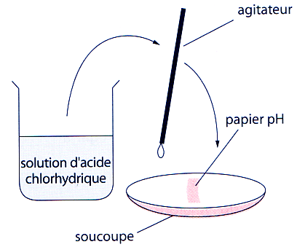
  Solution | Acide chlorhydrique | Eau distillée | Hydroxyde de sodium
  pH | ............. | ............. | .............
- Nettoyer le matériel et le ranger.

C. Méthode encore plus fine : utilisation d’un pH-mètre

Un appareil électronique, permet d’avoir une information encore plus précise du pH d’une solution c’est le pH-mètre  Inconvénients : son coût ... | 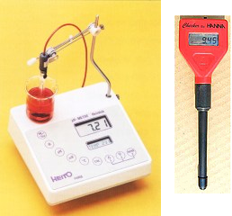
III. Le pH d’une solution se calcule-t-il ?

Le pH est lié au nombre d’ions H₃O⁺ contenu dans la solution donc à la concentration de la solution en ion H₃O⁺.
Il se calcule à l’aide de la relation :
pH = - log([H₃O⁺])

Le pH n’a pas d’unité, [H₃O⁺] s’exprime en mol.L⁻¹
En solution aqueuse, à 25°C, les concentrations en ions H₃O⁺ et en ions HO⁻ sont liées par la formue :
[H₃O⁺]×[HO⁻]=10⁻¹⁴=K_{e}

K_{e} est appelé produit ionique de l’eau.
Une solution neutre contient autant d’ions H₃O⁺ que d’ions HO⁻ donc [H₃O⁺]=[HO⁻])10⁻⁷ mol.L⁻¹ donc pH=7

IV. Effet de la dilution sur une solution
On se pose la question suivante : si a une solution acide, donc de pH inférieure à 7, que se passe t-il au niveau du pH lorsqu’on dilue la solution initiale ?

Expérience 3 : effet de la dilution sur une solution acide

On dispose d’une solution A que l’on va diluer au dixième (voir TP préparation d’une solution de concentration donnée) pour obtenir une solution B qu’on dilue elle-même pour obtenir une solution C et qu’on dilue aussi pour obtenir une solution D.

A l’aide du stylo-pH on effectue les mesures de pH de chacune des solutions A, B, C et D.
On complète lez tableau suivant :

Solution | A | B | C | D
pH | ............. | ............. | ............. | .............

Lorsqu’on dilue une solution acide, le pH de la solution augmente mais en aucun cas le pH ne peut atteindre ou dépasser 7
De même, lorsqu’on dilue une solution basique, le pH de la solution diminue mais en aucun cas ne peut être égal ou inférieur à 7.

